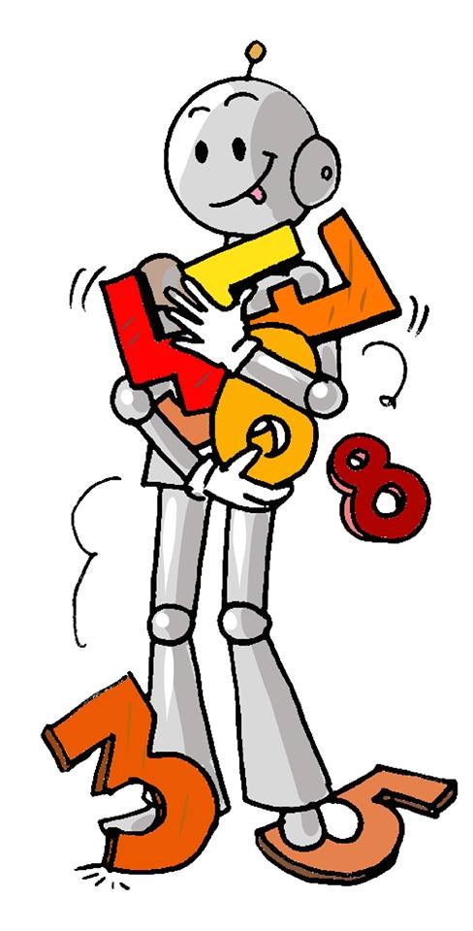

- -73- --75-76-

74- -76- -78-

74-75- -77-78- -80

73- -75-76-77- -79

65-66- -68-69- -71

68- - -71-72-73-74

70- -72- -74-75-76

3 X 5

5 X 5



**60-61-62-63-64-65-66-67-68-69**

**La famille des 60**

**80-81-82-83-84-85-86-87-88-89**

**70-71-72-73-74-75-76-77-78-79**

**Jeu des bouchons**

**La famille des 80**

**La famille des 80**

**Jeu des bouchons**



**La famille des 60**

**Jeu des bouchons**



**La famille des 70**

**La famille des 70**

59

61

64

68

50

53

60

63

62

65

57

59

61

65

66

69

71

73

69

70

74

78

67

70

76

79

75

77

79

72

74

77

Famille des 60

Famille des 70